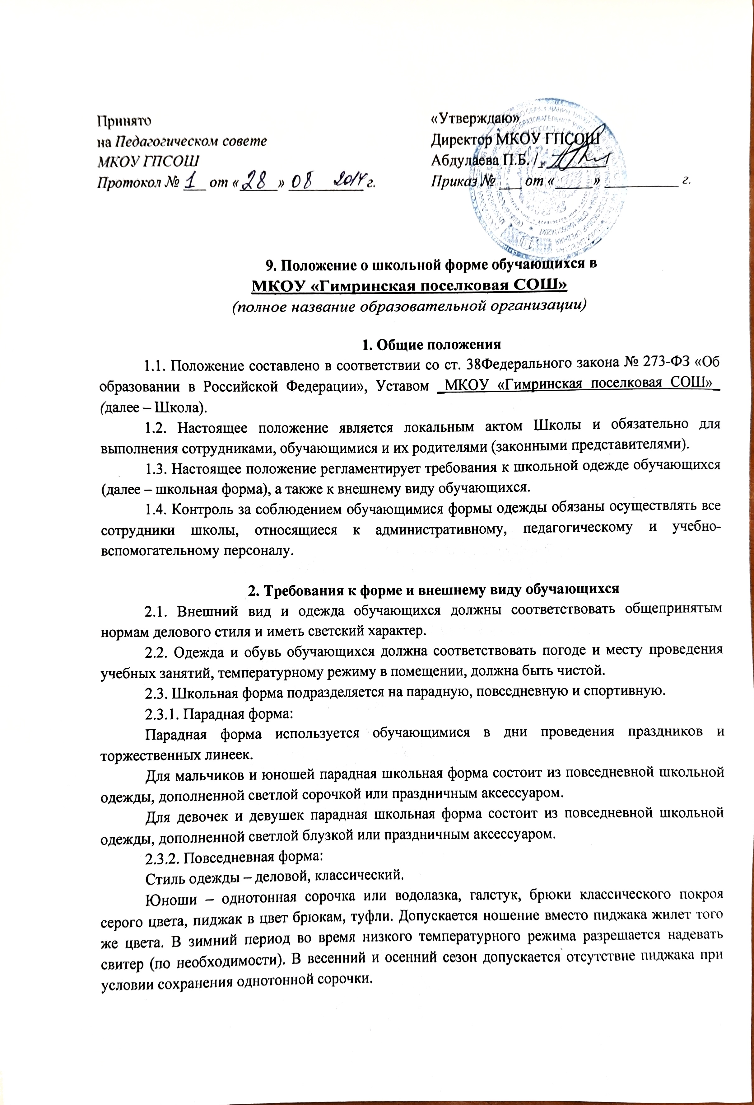

Девушки –одежда должна быть классического стиля или современного строгого покроя серого цвета: костюм, жилет, юбка, сарафан, блузка, водолазка, туфли не на высоком каблуке (не более 5 см.). Взимний период во время низкого температурного режима разрешается надевать свитер (по необходимости).

2.3.3. Спортивная форма:

Спортивная форма используется обучающимися на занятиях физической культурой и спортом и включает: однотонную футболку, спортивное трико(костюм), кроссовки.

Форма должна соответствовать погоде и месту проведения физкультурныхзанятий.

Для занятий в спортивном зале: спортивный костюм (если температурныйрежим нарушен), футболка, спортивное трико, шорты, спортивная обувь снескользкой подошвой.

Для занятий на улице: спортивный костюм, спортивная обувь.

2.4. Школьная форма может быть из различных тканей. Цветовая гаммашкольной формы для обучающихся 1-11 классов: однотонные, спокойные тона (блузка – белого цвета, пиджак и брюки серого цвета), без надписей и рисунков.

2.5. Аксессуары: допускается ношение серег из драгоценных металлов.

2.6. Маникюр и макияж: неяркий макияж и маникюр разрешен девушкам 10-11 классов. Рекомендован: маникюр гигиенический, бесцветный.Запрещен: декоративный маникюр; декоративный маникюр с дизайном вярких тонах (рисунки, стразы); вечерние варианты макияжа сиспользованием ярких, насыщенных цветов.

2.7. Запрещено использовать в качестве деталей одежды массивные броши,кулоны, кольца, серьги.

2.8. Размер сумок должен быть достаточным для размещения необходимогоколичества учебников, тетрадей, школьных принадлежностей.

2.9. Запрещаются аксессуары с символикой асоциальных неформальныхмолодежных объединений.

2.10. Внешний вид должен соответствовать общепринятым в обществе нормам.

2.11. Педагогический состав работников школы должен показывать пример своим воспитанникам, выдерживать деловой стиль в своей повседневнойодежде.

2.12. Запрещается использовать для ношения в учебное время следующие варианты одежды и обуви:

- спортивная одежда (спортивный костюм или его детали), спортивная обувь(в том числе для экстремальных видов спорта и развлечений);

- одежда дляактивного отдыха (шорты, толстовки, майки и футболки с символикой и т.п.);

- пляжная одежда;

- одежда бельевого, джинсового стиля;

- прозрачные платья, юбки и блузки, в том числе одежда с прозрачнымивставками;

- декольтированные платья и блузки;

- мини-юбки (длина юбки выше 10 см от колена);

- слишком короткие блузки, открывающие часть живота или спины;

- одежда из кожи (кожзаменителя), плащевой ткани;

- сильно облегающие (обтягивающие) фигуру брюки, платья, юбки;

- туфли на высокой платформе, на чрезмерно высоком каблуке,допустимаявысота каблука для девушек не более 5 см;

- спортивная обувь (в т.ч. для экстремальных видов спорта и развлечений);

- пляжная обувь (шлепанцы и тапочки);

- массивная обувь на высокой платформе;

- в одежде и обуви не должны присутствовать очень яркие цвета, блестящиенити и вызывающие экстравагантные детали, привлекающие пристальноевнимание;

- запрещаются экстравагантные стрижки и прически, окрашивание волос вяркие, неестественные оттенки;

- запрещены вечерние варианты макияжа с использованием ярких,насыщенных цветов;

- запрещено использовать в качестве деталей одежды массивные броши,кулоны, кольца, серьги;

- запрещен пирсинг, а также аксессуары с символикой асоциальныхнеформальных молодежных объединений, пропагандирующихпсихоактивные вещества и противоправное поведение.

**3. Права, обязанности и ответственность**

3.1. Обучающиеся обязаны:

Носить повседневную школьную форму ежедневно. Спортивная форма в дни уроков физической культуры приносится с собой. В дни проведенияторжественных линеек, праздников школьники надевают парадную форму.Одежда должна быть обязательно чистой, свежей, выглаженной. Бережно относиться к форме других обучающихся школы.

3.2. Обучающимся запрещено:

Приходить на учебные занятия без школьной формы.

Приходить на учебные занятия кроме физической культуры в спортивнойформе.

Посещать занятия без сменной обуви.

3.3. О случае явки обучающихся без школьной формы и нарушении данногоПоложения родители должны быть поставлены в известность класснымруководителем в течение учебного дня.

3.4. За нарушение данного Положения обучающиеся могут быть привлеченык дисциплинарной ответственности.

**4. Обязанности и права родителей**

Родители обязаны:

4.1. Обеспечить обучающихся школьной формой согласно условиям настоящего Положения до начала учебного года.

4.2. Ежедневно контролировать внешний вид обучающегося перед выходомего в школу в соответствии с требованиями данного Положения.

4.3. Следить за состоянием школьной формы своего ребенка, то есть своевременно ее стирать по мере загрязнения.

4.4. Не допускать ситуаций, когда обучающийся причину отсутствия формыобъясняет тем, что она постирана и не высохла.

**5. Права и обязанности классного руководителя**

Классный руководитель имеет право:

5.1. Разъяснить пункты данного Положения Обучающимся и родителямпод роспись.

Классный руководитель обязан:

5.2. Осуществлять ежедневный контроль на предмет ношенияобучающимися своего класса школьной формы и второй обуви передначалом учебных занятий.

5.3. Своевременно (в день наличия факта) ставить родителей в известностьо факте отсутствия школьной формы у обучающегося.

5.4. Действовать в рамках своей компетенции и на основании должностнойинструкции.

**6. Заключительные положения**

6.1. Решение о введении единых требований к школьной форме и внешнему виду обучающихся образовательной организациипринимается всеми участниками образовательного процесса, учитывает материальные затраты малообеспеченных и многодетных семей.

6.2. Данное Положение доводится до сведения всех педагогических работников, родителей (законных представителей) и обучающихся в течение двух недель со дня вступления его в силу.

6.3. Ответственность за доведение информации до обучающихся и их родителей (законных представителей) возлагается на классных руководителей.

6.4. Контроль за соблюдением обучающимися единых требований к школьной форме и внешнему виду осуществляют все сотрудники образовательной организации, относящиеся к административному, педагогическому и учебно-вспомогательному персоналу.